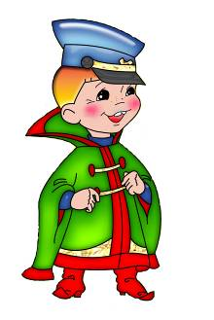

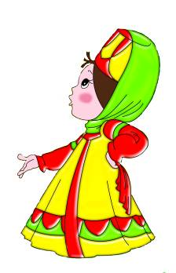
Гендерное воспитание детей в сюжетно-ролевой игре

Выполнила
Старший воспитатель ГБДОУ № 86
Щитченко Наталья Петровна

г. Санкт-Петербург
2011
Что такое гендер

Гендер - формируемые обществом различия в понимании мужественности и женственности, социальные ожидания относительно мужского и женского поведения.

Разделение людей на мужчин и женщин является центральной установкой восприятия нами себя и окружающих. На обыденном уровне рассуждений многие убеждены в том, что психологические различия между мужчинами и женщинами связаны с генетическими, анатомическими и физиологическими особенностями мужского и женского организма.
Однако, факт телесного несходства мужчин и женщин еще не говорит о том, что именно отсюда происходят и все наблюдаемые различия между ними, включая психологические. Ведь, биологические различия мужчин и женщин имеют и социокультурный контекст, определяющий какие личностные и поведенческие характеристики в данное время и в данном обществе ожидаются от мужчины, а какие – от женщины, какие характеристики считаются людьми важными для мужчины, а какие – для женщины.
Общеизвестно, что одним из определяющих индексов развития образования является индекс гендерного равенства, потому что недискриминационное образование приносит пользу, как девочкам, так и мальчикам и тем самым, в конечном итоге, способствует развитию равноправных отношений между мужчинами и женщинами. Поэтому, с целью достижения высоких результатов в области дошкольного образования, актуальным является разработка и использование в работе с детьми дифференцированных форм воспитания девочек и мальчиков с учетом их психофизических различий.
В результате психолого-педагогических исследований, проведенных в России и за рубежом, было установлено, что именно в период дошкольного детства у всех детей, живущих в разных странах мира, происходит принятие гендерной роли:
* к возрасту 2-3 лет дети начинают понимать, что они либо девочка, либо мальчик, и обозначают себя соответствующим образом;
* в возрасте с 4 до 7 лет формируется гендерная устойчивость: детям становится понятно, что гендер (пол) не изменяется: мальчики становятся мужчинами, а девочки – женщинами и эта принадлежность к полу не изменится в зависимости от ситуации или личных желаний ребенка.
Психологи и педагоги считают, что формирование гендерной устойчивости обусловлено социокультурными нормами и зависит в первую очередь от отношения родителей к ребёнку, характера родительских установок и привязанности как матери к ребёнку, так и ребёнка к матери, а также от воспитания его в дошкольном образовательном учреждении.
По мнению исследователей, недифференцированный подход приводит к отсутствию у детей специфических черт, характерных для пола: мальчики порой лишены эмоциональной устойчивости, выносливости, решительности, девочки–нежности, скромности, терпимости, стремления к мирному разрешению конфликтов.
В психолого-педагогической науке имеется много работ, посвященных изучению половых особенностей детей дошкольного возраста. Ученые пишут: достоверно установлено, что девочки превосходят мальчиков в вербальных способностях, а мальчики сильнее девочек в визуально-пространственных способностях. У мальчиков выше, чем у девочек математические способности, но при этом они более агрессивны, чем девочки.
Девочки дошкольного возраста «социальнее» и более внушаемы, чем мальчики. Девочки лучше справляются с простыми, рутинными задачами, тогда как мальчики - с более сложными познавательными процессами. На девочек больше влияет наследственность, а на мальчиков – среда. У девочек больше развито слуховое, а у мальчиков – зрительное восприятие и многое другое. Однако, по мнению ученых, здесь также очень много спорного, проблематичного, неясного.
По многим параметрам социального и эмоционального развития ребёнка решающую роль играют не только родители, но и сверстники: дети не приемлют в своём обществе поведенческих нарушений в полоролевой идентификации. Причём, женственных мальчиков отвергают мальчики, но охотно принимают девочки, и наоборот — «мужественных» девочек отталкивают девочки, но принимают мальчики.
Некоторые исследователи считают, что решающую роль в формировании образа идеальной модели поведения играет не идентификация или желание уподобиться некоему образцу, а депривация, эмоциональный дефицит: ребёнка привлекает пол того значимого лица, от которого он был в детстве отчуждён. Несоответствие гендерным стереотипам создаёт психологические трудности для всех детей, но у мальчиков, независимо от их будущей сексуальной ориентации, такие проблемы встречаются гораздо чаще:
1) для мальчиков на всех этапах формирования гендерной устойчивости требуются дополнительные усилия, без которых развитие автоматически идёт по женскому типу;
2) мужские качества традиционно ценятся выше женских и давление на мальчиков в направлении дефеминизации значительно сильнее, чем на девочек: женственный мальчик вызывает неодобрение, насмешки, а «мужественная» девочка воспринимается спокойно и даже положительно;
3) в раннем детстве мальчики и девочки находятся под влиянием матерей и вообще женщин, поэтому с возрастом мальчиков необходимо переориентировать на мужские образцы поведения, так как нетипичное гендерное поведение в детстве имеет для мужчин, независимо от их сексуальной ориентации, множество отрицательных последствий.
В настоящее время в системе дошкольного образования возникают серьёзные проблемы по вопросам гендерного воспитания. Педагоги испытывают трудности в просвещении родителей по вопросам воспитания детей разного пола. Это связано с современными тенденциями в статусе семьи, осложняющими полоролевую социализацию детей (рост материального равенства мужа и жены, от чёткого разделения семейных ролей к взаимозаменяемости хозяйственно-педагогических функций родителей, уменьшение авторитета отца и т.д.) В результате этого, содержание воспитания и образования ориентировано на возрастные и психологические особенности детей, а не на мальчиков и девочек того или иного возраста, которые, по мнению ученых различаются:
- в физическом развитии и социальном поведении;
- в интеллектуальных и визуально-пространственных способностях и уровне
достижений;
- в проявлении агрессии и многом другом.

Период дошкольного детства – это тот период, в процессе которого педагоги и родители должны понять ребенка и помочь ему раскрыть те уникальные возможности, которые даны ему своим полом, если мы хотим воспитать мужчин и женщин, а не бесполых существ, растерявших преимущества своего пола. К сожалению, в самый ответственный период формирования гендерной устойчивости девочки и мальчики подвергаются исключительно женскому влиянию: дома – мама или бабушка (как правило), а в детском саду в течение длительного времени пребывания в дошкольном образовательном учреждении (8-12 часов)– женщины-воспитатели. В результате для многих мальчиков гендерная устойчивость формируется без участия мужчин. А женщины, по мнению ученых, правильно воспитывать мальчиков не могут, только по одной простой причине: у них другой тип мозга и другой тип мышления. Кроме того, педагог-женщина, естественно, не располагает детским опытом переживаний, с которыми сталкиваются мальчики дошкольного возраста при общении со взрослыми и детьми. Поэтому, при общении с мальчиками, многие воспитатели руководствуются лишь представлениями о том, что если это мальчик, то, следовательно, он является воплощением воли, силы, выносливости. В результате этого, совсем не мужественные, а скорее боязливые, слабые физически и очень ранимые мальчики систематически подвергаются со стороны воспитателей травмирующему их воздействию. Так, например, когда на занятии воспитатель обращается с вопросом к детям, то первыми всегда поднимают руку девочки. При ответе на вопрос они стараются, чтобы их ответ был полным, смотрят в глаза педагогу и т.д. Мальчики не торопятся с ответом, потому что более тщательно обдумывают его. Речь у мальчиков развита хуже, чем у девочек, поэтому они вынуждены потратить большее количество времени для того, чтобы подобрать нужные слова и высказать их. В результате всего этого, в глазах воспитателя девочки часто выглядят более знающими и умеющими и получают больше положительных оценок и похвал. А у мальчиков на фоне этого формируется низкая самооценка, они теряют уверенность в себе и своих возможностях. В связи с этим, первоочередной задачей является осуществление дифференцированного подхода к девочкам и мальчикам, как при общении с ними, так и при организации и руководстве различными видами деятельности на занятиях и в повседневной жизни.
При обучении детей важно учитывать, что девочки нуждаются в стимулах, в большей степени построенных на основе слухового восприятия. Мальчики плохо воспринимают объяснение воспитателя на слух и для них предпочтительнее использовать визуальные средства, построенные на зрительном восприятии.
На занятиях по изобразительной деятельности важно создавать условия для того, чтобы девочки и мальчики могли бы выразить то, что для каждого из них интересно или эмоционально значимо. Но при отборе содержания для обучения детей на занятиях рисованием, лепкой и аппликацией важно помнить о том, что кисть руки мальчика в своем развитии отстает от кисти руки девочки на 1,5 года.
При оценке поведения детей и результатов их деятельности (рисунка, лепки, аппликации, поделки, конструкции и т.п.) необходимо помнить, что девочки крайне чувствительны к интонациям, к форме оценки, для них очень важно, чтобы ими восхищались в присутствии других детей, родителей, сверстников. Для мальчиков наиболее значимым является указание на то, что он добился результата именно в этом: научился здороваться, чистить зубы, конструировать что-то и т.п. Каждый приобретенный навык, результат, который мальчику удалось получить, положительно сказывается на его личностном росте, позволяет гордиться собой и стремиться к новым достижениям. Но именно у мальчиков наблюдается тенденция к тому, что, добившись результата в каком-то виде деятельности, они так счастливы этим, что готовы конструировать или рисовать одно и то же, что позволяет им утвердиться в своих достижениях, но требует правильного понимания со стороны воспитателя.
Мальчики очень любят дружеские потасовки, что не является проявлением агрессии и создает у детей положительный эмоциональный фон. Взрослые не всегда правильно понимают потребность мальчиков в этих потасовках и резко прерывают их, лишая детей радости, которую они при этом испытывают.
Особенно заметны различия девочек и мальчиков дошкольного возраста в игровой деятельности. Ученые отмечают разное содержание и игровые стили, которые часто не могут быть реализованы детьми в силу того, что воспитателям – женщинам ближе тихие игры девочек на семейно-бытовые темы. Шумные, наполненные движением игры мальчиков вызывают у воспитателей раздражение, так как они считают, что такого рода игры являются лишь бессмысленной беготней и могут привести к травме, а, следовательно, им не место в жизни группы и они должны быть прекращены. В результате мальчики лишены истинно «мужских игр», что отрицательно сказывается на их личностном развитии.
При совместном воспитании мальчиков и девочек очень важной педагогической задачей является преодоление разобщенности между ними и организация совместных игр, в процессе которых дети могли бы действовать сообща, но в соответствии с гендерными особенностями. Мальчики принимают на себя мужские роли, а девочки – женские.
Важной неотъемлемой частью работы воспитателей в ДОУ по гендерному воспитанию является вовлечение в эту работу родителей, и самое главное - мужчин!
Особого внимания со стороны педагогов требуют проблемы, связанные с организацией предметно-пространственной среды. Общеизвестно, что среда является одним из основных средств развития личности ребенка, источником его индивидуальных знаний и социального опыта. Предметно-пространственная среда не только обеспечивает разные виды активности дошкольников (физической, игровой, умственной и т.п.), но и является основой его самостоятельной деятельности с учетом гендерных особенностей. Роль взрослого в данном случае состоит в том, чтобы открыть перед мальчиками и девочками весь спектр возможностей среды и направить их усилия на использование отдельных элементов ее с учетом гендерных и индивидуальных особенностей и потребностей каждого ребенка.
Вместе с тем, очень часто в детском саду укоренен дисбаланс предметной среды в сторону преобладания «девчоночьих» материалов и пособий, так как они создают ощущение безопасности, в отличие от игрушек, которые предпочли бы мальчики.
Очевидно, что при воспитании ребенка-дошкольника в семье и образовательном учреждении существует много проблем, связанных с формированием у детей гендерной идентичности.
По мнению ученых, наиболее благоприятным возрастным периодом для начала этой работы является четвертый год жизни.
В период, когда развиваются представления об устойчивости пола и его неизменности во времени, дети склонны к особо жестким, стереотипным представлениям о допустимом для того или иного пола поведении. Эти представления и нормы становятся средствами организации поведения и эмоций ребенка. При их нарушении дети могут испытывать замешательство, тревогу и чувство неловкости. Необратимость половой роли и того, что пол «переделать» уже невозможно, дети должны осознать к концу старшего дошкольного возраста. Если этого не произойдет, то исправлять погрешности в гендерном воспитании уже трудно. Поэтому для того, чтобы половая идентичность к 7 годам была сформирована, работу с детьми надо начинать своевременно. Наиболее благоприятным периодом для начала проведения этой работы является младший дошкольный возраст.
По мнению психологов, сегодня стало трудно разобрать, где сильный пол, а где слабый, и пора наводить порядок. Обучение идеальных мам и пап начать надо прямо с детского сада при помощи гендерного воспитания — то есть такого, которое дает ребенку возможность реализации социального пола.
Дети копируют родительское отношение к миру. Если в ситуацию не вмешаться, убеждены исследователи, в будущем просто некому будет строить семьи и рожать детей. Ведь, несмотря на то, что ежегодно «наверх» подаются сведения о количестве мальчиков и девочек, эти данные в учебно-воспитательном процессе практически не задействуются, и ведется практически «бесполое» воспитание.
Мальчики лишены эмоциональной устойчивости, выносливости, девочкам не хватает нежности, скромности, терпения, стремления к мирному разрешению конфликтов. И в результате большинство женщин ради карьеры жертвуют семьей, мужчина же в семье перестает быть лидером и свои обязанности перекладывает на жену. Сложная и многоплановая проблема воспитания детей с учетом их гендерных особенностей требует развернутой системы работы.
В работе с детьми широко используется игра. Общеизвестно, что в дошкольном возрасте игра - основной вид детской деятельности, который вызывает качественные изменения в психике ребенка. В сюжетной игре происходит усвоение детьми гендерного поведения, но при этом у мальчиков и девочек этого возраста наблюдается, как общее, так и дифференцированное содержание ролевой игры. Для того, чтобы игра стала эффективным средством гендерного воспитания, необходимо руководить содержанием ролевой игры с учетом особенностей мальчиков и девочек, как в детском саду, так и в семье.

Проанализировав соотношение мальчиков и девочек в группе (а оно оказалось абсолютно равным), социальный статус семей (много неполных семей, где мальчики воспитывались только мамой и бабушкой), изучив психологические особенности статуса мальчиков и девочек, я окунулась в эту проблему и постаралась привлечь к её решению родителей, что оказалось не так просто. Проведя анкетирование родителей, я поняла, что не напрасно занялась этой проблемой, т.к. многие родители считают, что воспитанием должны заниматься только в детском саду «специально подготовленные люди», другие считают, что детей в таком возрасте (3-4 года) ещё рано «просвещать» по вопросу пола. Пришлось начать с просвещения родителей: подготовила ряд консультаций, оформила журнал для родителей.

С младшей группы, с первых дней пребывания детей в детском саду я поставила перед собой задачу: надо научить ребёнка жить общими интересами, проявлять доброжелательность к сверстникам. И решила использовать для этой цели сюжетно-ролевые игры. Мои наблюдения за поведением детей в самостоятельных играх помогли мне наметить конкретные пути работы с каждым ребёнком. Перед собой я поставила следующие задачи:
* научить ребёнка играть;
* содействовать объединению детей в игре;
* тактично руководить выбором игры;
* приучать детей соблюдать во время игры правила;
* воспитывать чувство доброжелательности, взаимопомощи.
Работу по развитию сюжетно-ролевых игр осуществляла в двух направлениях: создание необходимой игровой среды и непосредственное руководство играми детей.
Однако, для развития игры недостаточно только хорошее оснащение группы игровым материалом. Необходимо ещё наличие разнообразных впечатлений об окружающей действительности, которые дети отражают в своей игре. Особую роль на занятиях по развитию речи отвожу чтению литературных произведений с последующей этической беседой. В них должны быть эпизоды, которые дети могут перенести в игру (рассказы о представителях героических профессий и об их мужественных поступках). Необходимо рассказать и девочкам и мальчикам об общественных и производственных сферах занятости мужчин и женщин (мам и пап), помочь осознать их значимость в семье.
В начале младшей группы большинство детей воспроизводили только предметные действия, многие из них просто манипулировали игрушками. Моя задача была направить детей на обогащение игровых действий, на развитие игрового сюжета. С этой целью мы проводили наблюдения с детьми за работой няни, повара, врача, организовали целевые прогулки, на которых обращали внимание на трудовые действия шофёра, дворника. Во время наблюдения обращала внимание малышей на то, что повар приготовил вкусный завтрак, обед, ужин. Знакомила детей с названиями блюд. Впоследствии играя, дети не просто ставили кастрюли на плиту, а «варили» суп, компот и т.д. С младшей группы привлекала детей к изготовлению простейших поделок для игр. Мы делали «конфеты» из пластилина, «печенье» из солёного теста.
В первое время, когда некоторые дети не знали друг друга, они играли в одиночку. Я старалась помочь им сплотиться в единый коллектив. К концу младшей группы дети научились играть небольшими группами, причём стали проявлять друг к другу внимание, доброжелательность, научились уступать игрушки товарищам. Конфликтных ситуаций стало меньше. Дружно играть нам помогал весёлый Клоун. С его помощью дети запоминали некоторые правила игры, которые мы вместе с ними придумывали сами.
С помощью родителей оборудовали игровую среду. Папы помогали в оснащении сюжетно-ролевых игр «мужскими» атрибутами, свойственными для каждой отдельной игры: сделали своими руками штурвал для игры в моряков, руль, дорожные знаки и дома для игр с машинами.
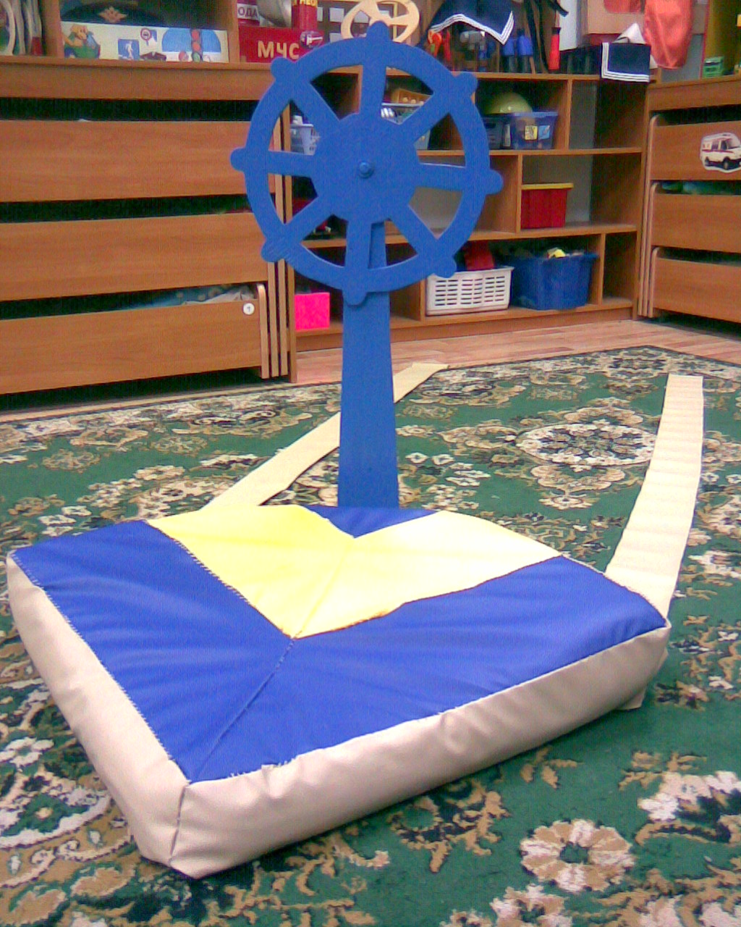

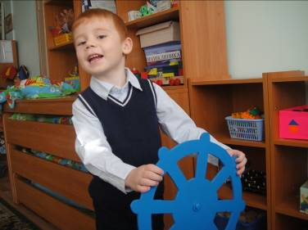

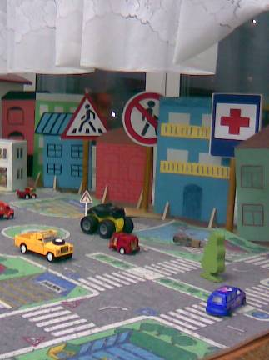
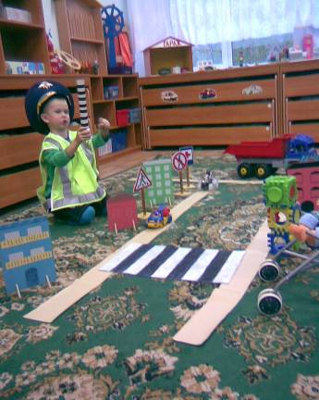

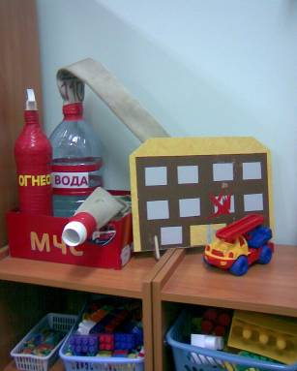
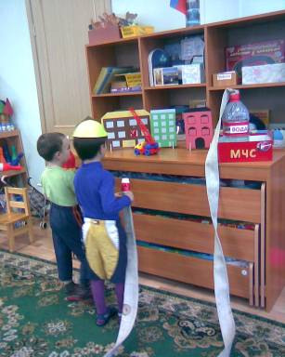

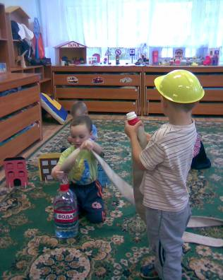
Мамы сшили для сюжетных игр красивые тематические костюмы: моряки, продавцы, дорожный инспектор, парикмахер.
Красивые нарядные куклы, мебель, разная посуда быстро привлекли малышей, и они начали разнообразно действовать с ними: катать, кормить, укладывать и т.д. Играли и утром, и после дневного сна. Важно было, чтобы малыши научились выполнять несколько взаимосвязанных действий.
С этой целью я широко использовала приём прямого показа и непосредственного участия в игре. Например, чтобы привлечь внимание детей я начинала играть с куклой, объединив при этом несколько сюжетов, доступных пониманию детей: «разогреваю кашу», «кормлю куклу», «укладываю спать, спев колыбельную». Дети внимательно наблюдали за моими действиями. Я продолжала игру, а затем передавала куклу детям, словесно направляла дальнейший ход событий. Очень важно, чтобы к куклам, мишкам дети относились как к живым существам, ласково, заботливо. Если кто-то из детей бросит куклу на пол, обращаю внимание на то, что ей очень больно, холодно, неприятно лежать, она хочет, чтобы её приласкали, пожалели, поиграли с ней. Малыши быстро реагируют на эти слова.

Для того, чтобы игра развивалась, необходимо дать детям знания об окружающем, способствовать развитию воображения. С этой целью проводила дидактические игры «Оденем куклу на прогулку», «Постираем кукле платье», «Купание куклы» и т.д.
Для обогащения игрового опыта детей подбирала простые сюжеты для инсценировок с куклой. Например: мама и дочка пришли с прогулки домой. Дочка захотела есть. Мама сварила кашу, покормила дочку. Такие инсценировки помогают детям в самостоятельном выборе игры «Дочки-матери», а дополнительные атрибуты и предметы заместители обогащают её содержание. В младшей группе сюжет игры был простой, но постепенно он усложнялся, вводились новые игровые действия: мама стирает бельё, купает куклу, лечит её, гуляет с ней и т.д. В результате совместной игровой деятельности, дети научились переносить игровые действия с одной игрушки на другую.
Широко использовала в своей работе игры-показы. Так, во время игры с куклой я говорила: «Нашей Тане хочется погулять, давайте поможем ей одеться» Во время одевания рассматриваем одежду куклы, называем её. Затем я последовательно одевала куклу. Дети наблюдали за моими действиями.
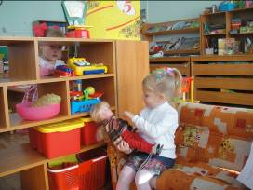
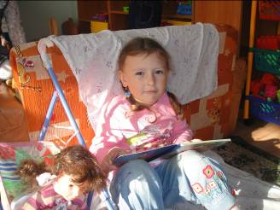

Чтобы закрепить навыки я
предлагала повторить мои действия.
Вначале малышам требовалась моя помощь, а затем они научились самостоятельно одевать и раздевать кукол. При этом я обращала внимание на то, что одежду надо брать и складывать аккуратно.
Ребенок, будь то мальчик или девочка, нуждается в освоении и усвоении человеческих отношений. Мячи, машинки, конструкторы и другие игрушки, безусловно, нужны - они развивают интеллект и учат действовать с предметами. Но еще более важным в детстве является эмоциональное развитие. Уверенность в своих силах, доверие к миру, активность, воля, любознательность, способность понимать себя и других формируются именно в дошкольном возрасте и влияют на все развитие ребенка.
Кукла дает малышу разнообразные возможности для освоения социальной и эмоциональной сфер жизни. Она позволяет ребенку действовать понарошку, как будто. Эта условность способствует развитию воображения, которое имеет важнейшее значение для развития познавательной сферы в дошкольном возрасте. Кроме того, кукла позволяет встать на позицию другого: "оживляя" игрушку, малыш наделяет ее мыслями, чувствами, желаниями и действиями. Играя с ней, ребенок учится смотреть на себя со стороны и взаимодействовать с другими людьми.
Когда приходит черед ролевых игр, у девочек на первый план выступает вечная игра в дочки-матери (куклы выступают в ней в роли детей). В таких играх иногда участвуют и мальчики в роли папы или друга. Игра дает им возможность проявить участие и заботу.
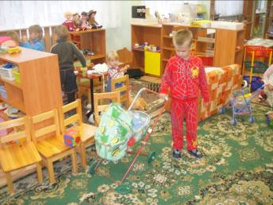
Мужские роли могут быть и в других играх. Например, в игре в больницу: ребенок - врач, а кукла - пациент. При строительстве поезда или самолета куклы могут быть пассажирами. Малыш имеет возмож-ность примерить к себе разные роли и приобретает соответствующий социальный опыт. Игра с машинками или конструирование вряд ли дадут ему такую возможность.
Накопленный опыт помог малышам активней участвовать в игре.
При руководстве игрой у меня возникали и некоторые трудности. В группу пришли дети, которые не играли вообще. Катя М. Не проявляла интереса ни к играм, ни к игрушкам. При беседе с мамой выяснила, что дома она играет с одним медвежонком, даже с ним ложится спать. Вечером я попросила Катю принести мишку в детский сад, ему здесь будет веселее, а дома одному скучно. Утром я ласково поздоровалась с мишкой и пригласила его в гости к нам. Так, в течение всего дня я обращалась к мишке как к живому существу. В последующие дни Катя приносила разные игрушки и проигрывала с ними уже знакомые ей игровые действия: кормила, укладывала спать. В ходе общения с девочкой, я побуждала вспомнить знакомые ситуации и задавала новую игровую задачу. Таким образом, у Кати появился интерес к игрушкам, стали появляться первые игровые замыслы. Девочка стала общительная, весёлая.
Для того, чтобы выбрать правильное направление в работе с родителями, я провела в группе анкетирование. Анализ ответов помог выяснить ряд вопросов, по которым нужно дать разъяснения родителям, наметить план работы. В группе оформили стенд «Играют дети», подготовила ряд консультаций:
«Малыши начинают играть», «Мальчики и девочки – разные миры», «Малыш и его игрушки», « Как и во что, играют мальчики и девочки 4-5 лет», «Играйте вместе с детьми», «Сюжетно-ролевая игре в семье».
Вся эта работа способствовала развитию у детей интереса к игровой деятельности. Они правильно воспринимали все рекомендации, что очень помогло мне в работе.
В группе были созданы условия для расстановки акцентов: вот это делают мальчики, папы, дедушки и другие мужчины, а это привилегия девочек, мам, бабушек и других женщин. Гендерная социализация проявляется уже лет с трех: дети знают, что девочкам надо вести себя не так, как мальчикам, а дома, в семье есть папины дела, а есть мамины. Помогать друг другу нужно, но нельзя перекладывать свои обязанности на другого. На первых порах создавались пары из мальчика и девочки для выполнения достаточно простых поручений, где надо проявить и физическую силу мальчикам и аккуратность, тщательность девочкам. Постепенно дети учатся самостоятельно распределять трудовые операции с учётом пола партнёра. Так у мальчиков формируются навыки владения инструментами, у девочек умение украшать интерьер, ухаживать за малышами.

Уже в средней группе дети усвоили, что при наведении порядка в группе мальчики берут на себя более тяжёлую работу: носить и расставлять стульчики, собирать конструктор, ставить в гараж машины, а аккуратно расставить посуду, застелить кукольную кровать, одеть кукол – это работа для девочек. Я не устаю повторять мальчикам, что они сильные, храбрые, мужественные как папы, называю их защитниками, рыцарями, героями, а девочки красивые, нежные ласковые, добрые как мамы.
Традиционные принципы построения среды предусматривают одинаковое количество игр, пособий в зонах мальчиков и девочек, свободный выбор зон детьми, возможность организации совместных игр. В том числе и по семейно-бытовой тематике («Ожидаем гостей», «Поездка семьи за город»). Сложность в том, что в играх семейно-бытовой тематики роль папы явно недостаточна. Вместе с тем в группе учтены гендерные различия. В «мужских играх» - ковбои, космонавты, богатыри, пожарные, спасатели и др., мальчики учатся быть смелыми, выдержанными, преодолевать трудности. Разъясняя детям ход военных и героических игр, я делаю акцент на том, что их персонажи оберегают тех, кто нуждается в помощи, защищают Родину.
Для подтверждения этой мысли родители — представители разных профессий рассказывают своим детям о своей работе. Очень трудно оказалось «вытащить» родителей на встречи с детьми, чтобы рассказать о своей профессии. Тем не менее, дети на вопрос «Где работает твоя мама «папа»? стали реже отвечать «На работе».
В группе созданы альбомы «Наши мамы на работе», «Наши папы на работе» дети с любопытством их рассматривают, показывают сверстникам, передают полученные от родителей знания, с гордостью сообщая: «Это моя мама! (папа)».
Совместно с родителями дети делали дома атрибуты для сюжетно-ролевых игр: «Спасатели», «Моряки», «Дорожные движение» — мальчикам;
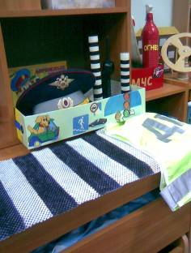
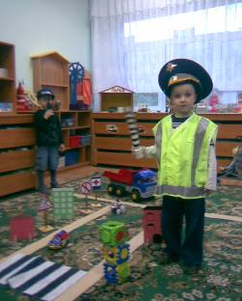

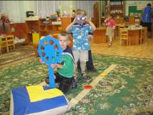
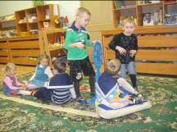
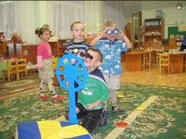

«Салон красоты», «Дочки-матери», «Поликлиника», «Магазин», куклы, наряды и предметы домашнего обихода — девочкам.

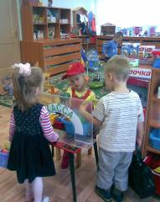
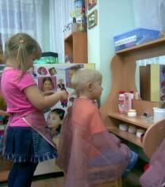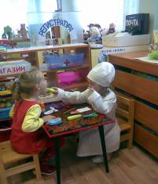

С помощью альбома «Кем быть» продолжаем знакомиться с профессиями взрослых, развиваем воображение, память, речь.
В результате за год работы у детей расширился кругозор, повысился интерес к близким людям, их взаимоотношениям, стало обычным проявление внимания, вежливости по отношению друг к другу. Шире стали представления о разнице полов: у одних есть косички, платья и юбки, нежный и ласковый голос, другие любят играть в футбол, не носят бижутерию, «говорят басом» и любят бегать. Дружить хочется с девочкой нежной, веселой, умной, красивой, а лучший друг получится из мальчика храброго, трудолюбивого, защитника и с воображением. Хочется надеяться, что в положенное время из этих ребятишек вырастут настоящие защитники и хранительницы уюта. А родителям пожелаю, чтобы правильное воспитание помогло их детям стать в жизни настоящими людьми.

Принципы построения окружающей игровой среды предусматривают одинаковое количество игр, пособий в зонах мальчиков и девочек, свободный выбор зон детьми, возможность организации совместных игр.
